EDUCAÇÃO AMBIENTAL E CONSCIENTIZAÇÃO SOBRE SERPENTES PEÇONHENTAS EM ESCOLA DE ENSINO MÉDIO DA ZONA OESTE DO RIO DE JANEIRO

Débora Rodrigues de Souza⁽¹⁾; Julio Cesar Ferreira Junior⁽¹⁾; Barbara Cristina de Albuquerque Melo⁽¹⁾; Sandra Regina de Siqueira⁽¹⁾; Thamires Lelis Barbosa da Silva⁽¹⁾; Marcelo de Araújo Soares^{(1),(2)}

⁽¹⁾ Centro de Pesquisa em Biologia, Escola de Saúde e Meio Ambiente, Universidade Castelo Branco, Av. Santa Cruz, 1631, Realengo, Rio de Janeiro, RJ – CEP 21.710-250. debybiologia@gmail.com. ⁽²⁾ Universidade Federal do Rio de Janeiro – Museu Nacional, Depto. de Vertebrados, Quinta da Boa Vista, Rio de Janeiro, RJ - CEP 20.940-040.

RESUMO - Entre os países sul-americanos o Brasil é o que apresenta o maior número de acidentes com animais peçonhentos por ano. Pelo número elevado de acidentes e a falta de conhecimento sobre esses animais, estes elementos associados e enraizados na cultura popular podem levar ao declínio desses animais, afetando assim o equilíbrio ecológico. Neste trabalho, utilizou-se estratégias em Educação Ambiental, na prevenção de acidentes com serpentes peçonhentas. O presente estudo foi realizado pelo projeto “O Bicho vai Pegar!” do Centro de Pesquisa em Biologia - CEPBIO, da Universidade Castelo Branco. O projeto, que atua na área de prevenção à saúde, visa a divulgação do conhecimento sobre prevenção e tratamento de acidentes com animais venenosos e peçonhentos A principal metodologia foi o estudo qualitativo e quantitativo de coleta de informações, que envolveu observação participante e entrevistas semi-estruturadas sobre o conhecimento das serpentes peçonhentas, além de aspectos clínicos dos acidentes, medidas profiláticas e as primeiras ações de socorro.

Palavras-chave: Educação Ambiental. Serpentes. Acidentes. Rio de Janeiro.

Introdução
Entendendo-se por educação ambiental os processos pelo qual o indivíduo e a coletividade constroem valores sociais, conhecimentos, habilidades, atitudes e competências direcionadas para a conservação do meio ambiente, assim como a preservação das espécies, procurou-se neste trabalho, a articulação de ações educativas objetivando a prevenção de acidentes com animais perigosos, e melhoria dos aspectos sociais e ambientais, e potencializar a função da educação para se obter mudanças culturais e sociais, através da Educação (Almeida; Soares, 2012).
Segundo OLIVEIRA (2000), o acesso ao conhecimento e a consciência crítica, por meio da educação ambiental, induz ao desenvolvimento de uma abordagem ampla, levando em consideração os aspectos sociais, econômico, político, legal, ecológico, ético, cultural, político e científico. Por ser caracterizado por apresentar um clima tropical nosso país apresenta grande diversidade de fauna, e neste contexto se encontra os animais peçonhentos. Dentre os países sul-americanos, o Brasil é o que apresenta maior número de acidentes por ano (Carvalho; Nogueira, 1998).
Acidentes envolvendo estes animais sempre foram considerados como um sério problema de saúde pública no país, com uma média de aproximadamente 20.000 casos com serpentes, 5.000 casos com aranhas e 8.000 com escorpiões por ano (BOCHNER, 2003). Em função do número elevado de acidentes e por elementos enraizados em nossa própria cultura promovem-se atitudes que influenciam o modo como interagimos com esses animais (Moura et al., 2010).
A utilização da educação ambiental vem auxiliando na conservação e valorização da natureza, uma vez que estimula uma reflexão à cerca da importância de se adquirir uma conscientização e interação com a biodiversidade. A educação ambiental como estratégia de prevenção de acidentes com animais peçonhentos condiciona também uma melhor relação entre homens e animais, uma vez diminui o pensamento equivocado a respeito desses animais. Baseando-se nessa perspectiva, ressalta-se que a falta de conhecimento de uma sociedade sobre determinadas espécies de seres vivos pode impulsionar seu extermínio indiscriminado (Moura et al., 2010).
As serpentes podem ser classificadas em dois grupos: as peçonhentas, que são aquelas que possuem aparelho especializado para inocular seu veneno, e as não peçonhentas, que são as que não possuem presas inoculadoras para introduzir a peçonha na vítima (FUNASA, 2001). No Brasil existem aproximadamente 370 espécies de serpentes, sendo apenas 15% das mesmas peçonhentas (Quirino, 2009; Moura et al., 2010), nas quais a maioria dos acidentes ocorre com serpentes pertencentes ao gênero Bothrops (jararaca, jararacuçu, urutu), Crotalus (cascavel), Lachesis (surucucu, surucutinga) e Micrucus (coral).
Mesmo com um número baixo de espécies peçonhentas, grande parcela da população compreende as serpentes das mais pela periculosidade de tais espécies do que pelas interações tróficas que realizam com os demais animais (LIMA-VERDE, 1994).
As serpentes no imaginário humano ocidental são vistas como a representação do mal sendo diversas vezes associadas a adjetivos como: repugnante, repulsivo, cruel e traiçoeiro (Araújo, 1978). Como consequência, observa-se em diversas regiões do Brasil a aceitação de um estereótipo negativo para todas as serpentes, que são geralmente consideradas como animais perigosos e traiçoeiros. Tal situação, associada a alguns aspectos da cultura popular, pode potencializar conflitos entre a espécie humana e as serpentes (Cardoso et al. 2003), influenciando de uma forma negativa o modo como as pessoas interagem com este grupo (Silva, 2008). É de suma importância ressaltar que a falta de conhecimento que de uma sociedade sobre determinadas espécies de seres vivos pode ocasionar seu extermínio indiscriminado (POUGH et. al., 2001). MOURA et. al (2010) afirmam que as serpentes são importantes para a manutenção do equilíbrio ecológico nacional, e consequentemente a queda numérica de suas populações, ou até mesmo a sua extinção estão relacionadas com o aumento do número de animais vetores de doenças, como os roedores.
Segundo BARRAVIEIRA (1999), as serpentes foram vistas durante muito tempo como animais ameaçadores, o que tem ocasionado o declínio da diversidade das mesmas.

Material e Métodos
O presente estudo foi realizado pelo projeto “O Bicho vai Pegar!” do Centro de Pesquisa em Biologia - CEPBIO, em parceria com o Núcleo de Gestão de Projetos Sociais – NGPS da Universidade Castelo Branco. O projeto, da área de prevenção a saúde, visa a divulgação do conhecimento sobre prevenção e tratamento de acidentes com animais venenosos e peçonhentos. O trabalho foi realizado com alunos do Ensino Médio do Programa “Pré-vestibular” do NGPS, que incentiva e auxilia a alunos carentes a terem acesso à Universidade na zona oeste do Rio de Janeiro. A principal metodologia foi o estudo qualitativo e quantitativo de coleta de informações, que envolveu observação participante e entrevistas semi-estruturadas sobre o conhecimento das serpentes peçonhentas. Foram aplicados questionários “Pré-teste” e “Pós-teste” e o tratamento dos dados foi realizado no software Origin® versão 8.0. O método possibilitou quantificar e qualificar o conhecimento dos alunos a respeito do assunto, priorizando a investigação do conhecimento e concepções prévias dos estudantes. O trabalho foi realizado nos meses de setembro a novembro de 2013, com cerca de 22 alunos e a realização de quatro palestras.

Resultados
Dos entrevistados, 71% afirmaram ter medo de serpentes, tanto no questionário pré-teste, como no pós-teste (Figura 1). Antes da intervenção, 86% dos alunos entrevistados, tinham como conceito, que todas as serpentes do Brasil são peçonhentas (Figura 2). Após a intervenção e a terem acesso às informações, esse número passou para 43%, respondendo negativamente e 43% não souberam responder (Figura 3). Nenhum dos alunos entrevistados presenciou serpentes próximo à escola ou próximo a sua casa. Na aplicação do pré-teste, 14% dos entrevistados responderam que as serpentes não têm importância alguma para a natureza, 14% não souberam dizer e 72% disseram que as serpentes possuem alguma importância na natureza (Figura 4). Após a aplicação do pós-teste, mantiveram-se os 14% dos alunos que não sabiam responder e o número de alunos que responderam positivamente sobre o questionamento, subiu para 86% (figura 5). De acordo com os resultados da entrevista, nenhum dos estudantes entrevistados concorda que a melhor atitude a se fazer ao encontrar uma serpente é matá-la. Após a intervenção, todos os entrevistados concordaram que entulhos, madeira ou lixo acumulado perto de residências podem atrair serpentes. No pré-teste 29% dos alunos disseram que as serpentes sempre são agressivas com as pessoas e animais domésticos, após a palestra esse número caiu para 14%. Com relação à profilaxia, no pós-teste, todos os entrevistados disseram “não” quanto à atitude de chupar o veneno após a picada e sendo a melhor forma de evitar os efeitos do veneno todos responderam que a melhor forma seria primeiramente lavar o local da picada com água e sabão, no final, quando perguntados se conhecem algum pólo de atendimento no estado do Rio de Janeiro que tenha soro antiofídico, 43% responderam que sim, apenas 14% disseram que não e 43% não souberam dizer com certeza.

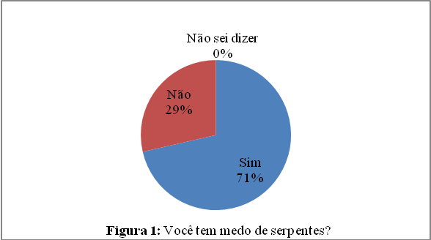

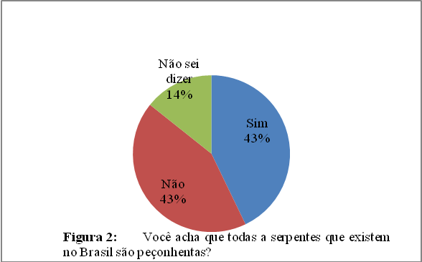

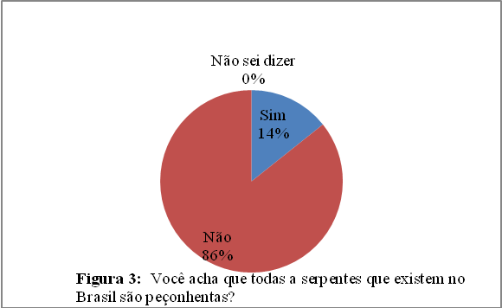
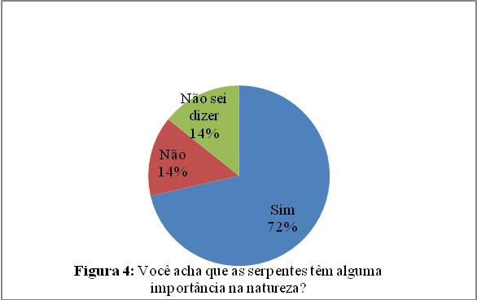

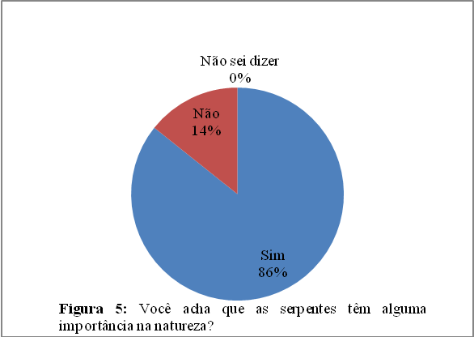

Discussão e Conclusões

Segundo BAPTISTA (2008), uma leitura atenta dos trabalhos publicados sobre o ensino de ciências no Brasil, assim como em educação ambiental, indica que, ao longo dos anos, vem persistindo nas salas de aulas um distanciamento entre a abordagem dos conteúdos científicos escolares e as concepções prévias dos estudantes. De acordo com COBERN (1994), os conhecimentos prévios e a visão de mundo de uma pessoa tem base no contexto social e cultural em que ela se encontra inserida e corresponde à organização fundamental de sua mente, que determina sua maneira de sentir, de pensar e de agir. MORTIMER (1996) acrescenta que as visões de mundo dos indivíduos são resistentes a mudanças. A não aceitação das visões de mundo dos estudantes tem gerado insatisfações por parte dos mesmos, os quais se sentem desmotivados para as aulas e consequentemente, para a aprendizagem dos conhecimentos científicos (BAPTISTA & EL-HANI, 2006). Para COBERN (1994), a investigação das concepções prévias dos estudantes é importante para que se possam criar oportunidades que viabilizem o diálogo cultural com a ciência em sala de aula.
No presente estudo observaram-se resultados significativos sobre a investigação dos conhecimentos e as concepções prévias dos estudantes e os conteúdos científicos introduzidos e abordados. Utilizando como ferramenta de aprendizado estratégias em Educação Ambiental, os alunos aprenderam que a melhor maneira de evitar um acidente é conhecer os animais, seus hábitos, seu comportamento, sua ecologia e a respeitar o ambiente em que vivem.
Assim, no modelo de mudança de perfis conceituais, a educação ambiental não é entendida como uma substituição das concepções prévias do aprendiz por idéias científicas, mas como um enriquecimento do espectro de idéias de que ele dispõe para a compreensão de um dado assunto. E uma divulgação de ciência adequada é capaz de melhorar a cidadania, o indivíduo, ampliando sua visão do meio que vive, uma vez que promove a alfabetização científica e sua reflexão sobre o meio ambiente.

Referências Bibliográficas

ALMEIDA, T. F.; SOARES, M. A. Ações em educação ambiental na prevenção de acidentes com animais perigosos na zona oeste do Rio de Janeiro. Educação Ambiental em Ação. No. 41, 2012.

ARAÚJO, M. E. L. Serpentes: Sua influência na imaginação popular. Lendas, Crendices e Fatos. Natureza em Revista. v.5, p. 30-34, 1978.

BAPTISTA, G. C. S. Conhecimentos prévios sobre a natureza, prática de ensino e formação docente em ciências. Revista da Faeeba: Educação e Contemporaneidade, vol. 15, nº 26, Salvador, p. 199-210. 2008.

BAPTISTA, G. C. S. & EL-HANI, C. N. Investigação etnobiológica e ensino de biologia, uma experiência de inclusão do conhecimento de alunos agricultores na sala de aula de biologia In: TEIXEIRA, P. M. M. (Org.). Ensino de Ciências: pesquisas e reflexões, Ribeirão Preto: Ed. Holos. p. 84-96. 2006.

BARRAVIERA, B. Ofídios, estudo clínico dos acidentes. Rio de Janeiro: ed. EPUB 1999.

BOCHNER, R., STRUCHINER, C. J. Acidentes por animais peçonhentos: aspectos históricos, epidemiológicos, ambientais e socioeconômicos. Caderno de Saúde Pública, Rio de Janeiro, V.19 No. 1. p.7-16, 2003.

CARDOSO, J.L.C., FRANÇA, F.P.S., WEN, F.H, MÁLAQUE, C.M.S. & HADDAD-Jr, V. Animais peçonhentos no Brasil. Biologia, clínica e terapêutica dos acidentes. 2ª ed. Sarvier, São Paulo, 2003.

CARVALHO, M. A.; NOGUEIRA, F. Serpentes da área urbana de Cuiabá, Mato Grosso: aspectos ecológicos e acidentes ofídicos associados. Caderno de Saúde Pública, Rio de Janeiro, RJ, v. 14, n. 4, 1998.

COBERN, W. W. World View, Culture, and Science Education. In: Science Education International, vol. 5, nº 4, December, p. 5-8. 1994.

FUNASA, Secretaria de Vigilância em Saúde, Acidentes Por Animais Peçonhentos, Revista de Biologia e Ciências da Terra. V. 12 No. 2. Brasília. p.24, 2001.

LIMA-VERDE, J.S. Por que não matar as nossas cobras. In: Nascimento, L.B.; Bernardes, A.T.; Cotta, G.A. (ed.). Herpetologia no Brasil. PUC/ Biodiversitas: Belo Horizonte, 1994. p. 92-101.

MINISTÉRIO DA SAÚDE/ FUNDAÇÃO NACIONAL DE SAÚDE. Manual de Diagnóstico e Tratamento de Acidentes por Animais Peçonhentos. Brasília, 1998.

MORTIMER, E. F. Construtivismo, mudança conceitual e ensino de ciências: para onde vamos? In: Investigações em Ensino de Ciências, vol. 1, nº 1. 1996.

MOURA, M. R.; COSTA, H.C.; SÃO-PEDRO, V.A.; FERNANDES, V.D.. FEIO, R.N. O relacionamento entre pessoas e serpentes no leste de Minas Gerais, sudeste do Brasil. Biota Neotrop. 10 (4), p. 133 – 142, 2010.

OLIVEIRA, E. M. Educação ambiental: uma possível abordagem. Brasília. 2ª edição. Editora da UnB, 2000.

PARDAL, P. P. O. e YUKI, R. N. Acidentes por animais peçonhentos. Manual de rotinas. Belém: ed. Universitária, 2000.

PINHO, F. M. O; PEREIRA, I. D. Ofidismo. RevAssMed Brasil, v.47, n.1, p.24-9, 2001.

Pires, M. R. S.; Pinto, L. C. L., Figueiredo, M. R. O. Percepção ambiental sobre o conhecimento popular de moradores rurais relativo as serpentes e acidentes ofídicos. Educ. Amb. em Ação. No. 45, 2013.

POUGH, F.H., ANDREWS, R.M., CADLE, J.E., CRUMP, M.L., SAVITZKY,A.H. & WELLS, K.D. Herpetology. Pretice Hall, New Jersey. 2001.

QUIRINO. A. M. S.; SILVA, G. L.; MAGALHÃES, J. D. R., SANTOS, E. M. Educação ambiental como medida preventiva e cuidados com acidentes ofídicos na unidade acadêmica de Serra Talhada - UFRPE. Acesso em: 02 de novembro de 2013. Disponível em: http://www.eventosufrpe.com.br/jepex2009/cd/resumos/R0710-1.pdf.

SILVA, A. S. Educação ambiental: Aspectos teórico-conceituais, legais e metodológicos.Educação em Destaque. V.1, No. 2, p. 45-61, 2008.

